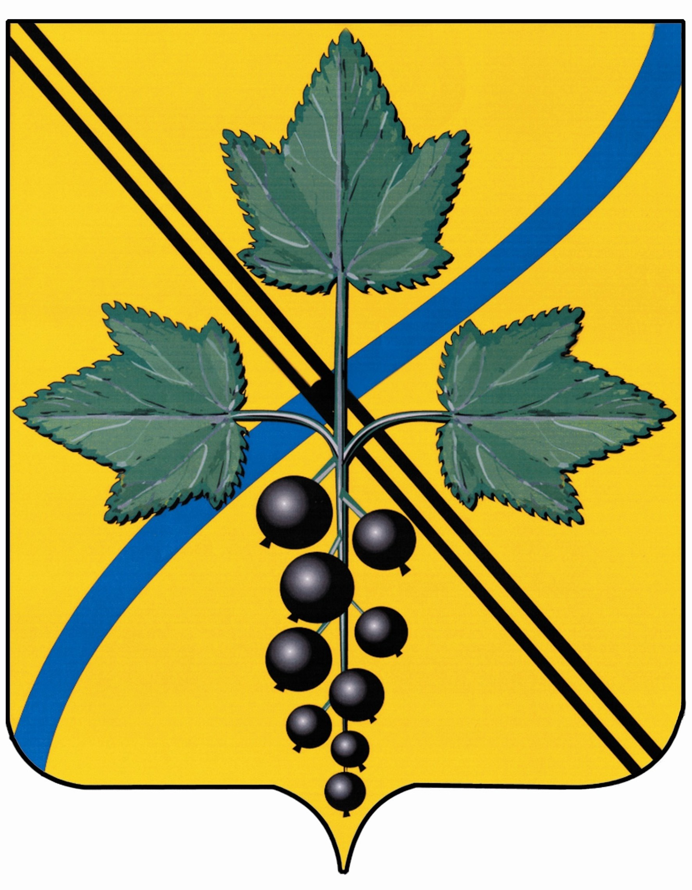

АДМИНИСТРАЦИЯ ГОРОДА КАРГАТА
Каргатского района Новосибирской области

ПОСТАНОВЛЕНИЕ

г. Каргат
16.03.2022 |  | № 90

О разработке и утверждении паспорта населенного пункта, подверженного угрозе лесных пожаров и других ландшафтных (природных) пожаров

В соответствии с Федеральными законами от 21.12.1994 № 69-ФЗ «О пожарной безопасности», от 06.10.2003 № 131-ФЗ «Об общих принципах организации местного самоуправления в Российской Федерации», постановлением Правительства Российской Федерации от 16.09.2020 № 1479 «Об утверждении Правил противопожарного режима в Российской Федерации», руководствуясь Уставом города Каргата Каргатского района Новосибирской области., администрация города Каргата Каргатского района Новосибирской области
ПОСТАНОВЛЯЮ:
1. Определить ответственным за разработку паспортов населенных пунктов, подверженных угрозе лесных пожаров и других ландшафтных (природных) пожаров, расположенных на территории города Каргата Каргатского района Новосибирской области ( далее - паспорт населенного пункта) специалиста администрации города Каргата Каргатского района Новосибирской области, ответственного за пожарную безопасность.
2. Специалист администрации города Каргата Каргатского района Новосибирской области, ответственный за пожарную безопасность:
2.1. В соответствии с требованиями нормативных правовых актов, обеспечить сбор информации, соответствующей фактической обстановке обеспечения пожарной безопасности на соответствующих территориях населенных пунктов, на основании которой разработать паспорта населенных пунктов в 3-х экземплярах и представить на утверждение главе города Каргата Каргатского района Новосибирской области в срок, не позднее 15 дней со дня принятия нормативного правового акта Правительства Новосибирской области, утверждающего перечень населенных пунктов, подверженных угрозе лесных пожаров и других ландшафтных (природных) пожаров.
2.2. В течение 3-х дней со дня утверждения паспорта населенного пункта направить по одному экземпляру паспорта населенного пункта в комиссию по предупреждению и ликвидации чрезвычайных ситуаций и обеспечению пожарной безопасности Новосибирской области и Управление надзорной деятельности и профилактической работы Главного управления МЧС России по Новосибирской области (через отдел (отделение) надзорной деятельности и профилактической работы по Каргатскому району).
3. Контроль за исполнением настоящего постановления возложить на заместителя главы администрации города Каргата.

Глава города Каргата В.В. Пономаренко

Шарков Н.И.
22200

